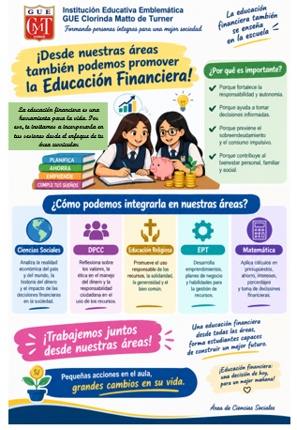

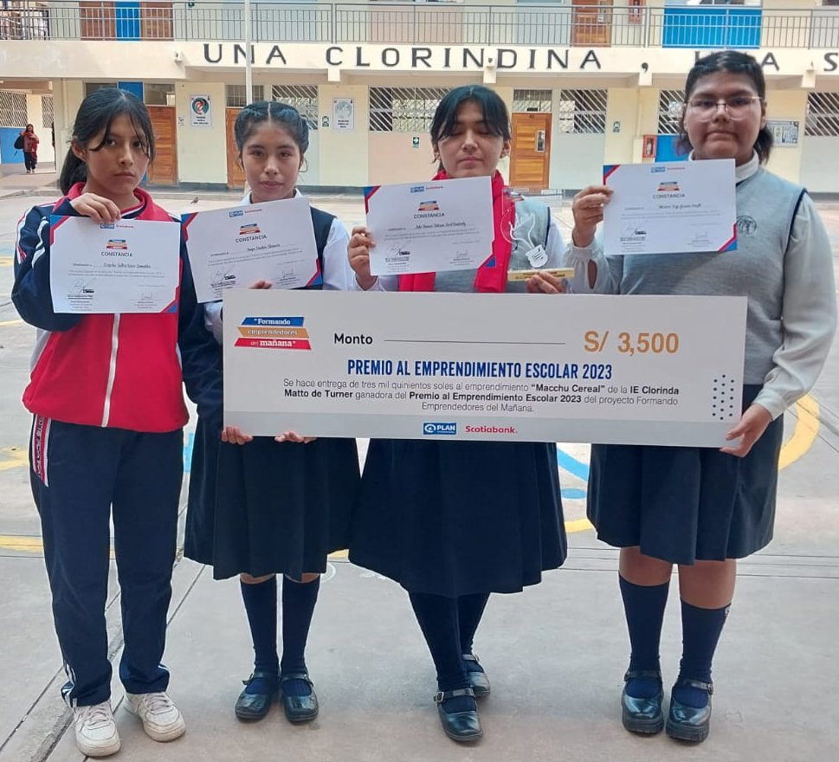
I TALLER DE RÉPLICA A DOCENTES DE ÁREAS
FECHA: agosto del 2026 N° DE HORAS: 2 horas cronológicas Modalidad: Presencial.
HORARIO: Nivel Secundaria 12:00 m a 14:00 horas
DIRIGIDO A: Personal directivo, jerárquico, docentes por horas nivel secundaria
DOCENTES GUÍAS:
- Delia Eliana Aguirre Mauleon
- Nancy Chávez Ninan
- Ruth Gutierrez Sullcarani
- Mario Fernandez Leo

RUTA DEL TALLER:
ACTIVIDAD | HORA | TIEMPO | RESPONSABLE | ESTRATEGIA
Saludo y Bienvenida Presentación de Objetivos - Ruta del Taller | 12:00 a 12:10 | 10 min | Delia Eliana Aguirre Mauleón | Docente Guía, brinda las palabras de bienvenida a los y las participantes.  Presenta tarjetas con los objetivos:  - FORTALECER LAS CAPACIDADES EMPRENDEDORAS, FINANCIERAS Y PREVISIONAL CON UN ENFOQUE INNOVADOR COMO PARTE DE SU DESARROLLO PERSONAL Y PROFESIONAL BASADO EN METODOLOGÍAS ÁGILES ENMARCADO EN LA EDUCACIÓN Y COMO CONTRIBUYEN AL PROYECTO FEM  - CAPACITAR A LAS Y LOS DOCENTES DE LA IEE CLORINDA MATTO DE TURNER PARA LA CONSTRUCCIÓN DE SUS UNIDADES DE APRENDIZAJE Y SUS SESIONES UTILIZANDO LAS HERRAMIENTAS Y MATERIALES DEL PROYECTO FEM EN LA EBR QUE LES PERMITA PONER EN PRÁCTICA CON SUS ESTUDIANTES EN AULA.  Da a conocer los acuerdos de convivencia.  Indica la ruta del taller .
Dinámica: RULETA MUDA | 12:10 a 12:30 | 20 min | Nancy Chávez Ninan | DINAMICA DE LA RULETA MUDA  En grupos de 6 docentes, se les entrega un papelógrafo dividido en 6 estaciones; simultáneamente cada participante deberá dibujar en el tiempo establecido lo que desea transmitir en ese momento, al sonido de una palmada, el siguiente compañero interpreta y completa la idea de su compañero (a)  Finalizamos el trabajo observando lo realizado y consultando al primer participante cual era la idea inicial.  ¿Qué aplicamos en esta dinámica?  ¿Qué es importante en el trabajo en equipo?  Comunicación asertiva  Visión compartida  Trabajo en redes (CEPs)
¿Qué sabemos del proyecto Formando Emprendedores del mañana? | 12:30 a 12:50 | 20 min | Delia Eliana Aguirre Mauleon | La facilitadora promueve la reflexión y genera preguntas como:  - ¿Cuál es el objetivo del proyecto FEM?  - ¿A quién está dirigido el proyecto?  - ¿Cuáles son los principales logros que obtendremos al terminar este proyecto en nuestra institución?  Los y las participantes pueden escribir sus respuestas en pos it y lo pegan en la pizarra, luego el facilitador las lee en conjunto y refuerza las respuestas necesarias.  Logros: Insertar el proyecto FEM en los instrumentos de gestión PEI, PAT, PCEI,  Los y las estudiantes accedan a esta educación a través del proceso de enseñanza – aprendizaje.  Institucionalizar los clubes y practiquen el ahorro.  Rememoramos las actividades del año 2023
HILO CONDUCTOR  DINÁMICA: LA PAPA CALIENTE | 12:50 a 13.00 | 10 | Mario Fernández Leo | La papa caliente: Asegurar realizar peguntas relacionadas a los objetivos que buscamos en este taller,  GLOBOS CON PREGUNTAS:  - ¿Qué significa FEM?  - ¿Cuáles son los objetivos del FEM?  - ¿Qué habilidades debemos poner en práctica en un trabajo en equipo?  - ¿Qué resultados positivos nos traerá el FEM?  - ¿Cómo se llama el proyecto de emprendimiento que ha ganado la IE Clorinda Matto de Turner?  - ¿Qué metas lograremos al desarrollar las actividades del FEM?
Reconoces las CEP  Presentamos las CEP | 13:00 a 13:20 | 20 min | Ruth Gutiérrez Sullcarani | Identificar las habilidades emprendedoras y blandas como la perseverancia, autoconfianza, trabajo en equipo; comparándolo a su vida personal. Presentación de las CEPs  Niña ARELIS  https://www.facebook.com/share/TxDMgYUiDMKo45Ah/?mibextid=xfxF2i  Imagen de Arelis  Video de Arelis  Respondemos:  ¿Qué habilidades/ capacidades emprendedoras se identifica en Arelis?  ¿Creen ustedes, que las capacidades desarrolladas le permitieron lograr sus metas?  ¿Por qué será importante tener estas capacidades?  ¿Podemos usarlos para nuestros objetivos personales?  Presenta las CEPs  La facilitadora presenta las CEP en tarjetas y explica cada una de ellas y la importancia de fortalecerlas cada día.  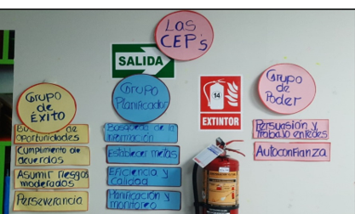
DINÁMICA : EL CORAZÓN | 13:20 a 13:35 | 15 | Mario Fernández Leo | OBJETIVO:  -Manifestar las propias expectativas del taller y reflexionar sobre ellas a luz de las expectativas de los compañeros.  -Importancia de nivelar expectativas personales mientras están juntos en un grupo amplio  Se coloca en el piso las piezas de los corazones. Cada docente toma una pieza y coloca su nombre al instante buscará a los otros 3 docentes que armarán el CORAZÓN.  Bautizar al corazón con un nombre.  Pegar el corazón sobre el papel papelógrafo  Intercambian ideas sobre sus expectativas personales respecto al proyecto.  Preguntas:  ¿Qué le ayudó o perjudicó al buscar a sus socios para armar juntos el corazón?  ¿Qué estrategias aplicaste? ¿por qué?  ¿Qué sintió apenas los encontró?  ¿Cómo se sintió cuando no podía encontrarlos?  ¿Por qué asignaron ese nombre en particular al corazón?  ¿Cómo se identifican cada uno?  Promover un clima de confianza entre los participantes.
Familiarización con los textos del proyecto FEM | 13:35 a 14:00 | 25 min | TODOS LOS DOCENTES GUÍAS | Los participantes analicen los textos del FEM y reflexionen sobre la importancia del uso de los textos.
Construcción de las Unidades de Aprendizaje relacionada con una idea de negocio institucional | 13:35 a 14:00 | 25 min | TODOS LOS DOCENTES GUÍAS | Articular las diversas áreas. en la formulación de las Unidades de Aprendizaje (situación significativa acorde a su plan de negocio)
Construcción de una sesión de aprendizaje | 13:35 a 14:00 | 25 min | TODOS LOS DOCENTES GUÍAS | - Adecuación de las sesiones de aprendizaje propuestas por el proyecto FEM y que responda a las necesidades y características de los estudiantes
Break | 14:00 |  | Todos los participantes

“El éxito no es definitivo, el fracaso no es fatal: lo que realmente cuenta es el valor para continuar”
“Si crees que puedes, ya estás a medio camino”

…………………………………………….
FIRMA Y POST FIRMA
DEL SUBDIRECTORA
Turno Tarde
…………………………………………….
FIRMA Y POST FIRMA
DEL SUBDIRECTOR
Turno Mañana
………………………………………….
FIRMA Y POST FIRMA
DE LA DIRECTORA
Turno Mañana
…………………………………………….
Maario Fernández Leo
DOCENTE GUÍA
…………………………………………….
Ruth Gutiérrez Sullcarani
DOCENTE GUÍA
…………………………………………….
Nancy Chavez Ninan
DOCENTE GUÍA
…………………………………………….
Delia Eliana Aguirre Mauleón
DOCENTE GUÍA

